"Неделя безопасности"
В детском саду №21 «Светлячок» с 25 по 28 сентября прошла «Неделя Безопасности» по профилактике детско дорожно – транспортного травматизма.
С этой целью в детском саду проведены были следующие мероприятия:
1. Обыгрывание ситуаций, используя макеты с изображением проезжей части улицы и тротуара.
Воспитатели предлагали детям различные ситуации по ПДД, которые дети должны были обыграть и найти правильное решение в конкретной ситуации.
2. Прошли беседы «Правила дорожные – детям знать положено». Цель: вырабатывать навыки сознательного поведения на улицах и дорогах посёлка и города.
3. На информационных стендах размещена информация для родителей «Безопасность детей - забота взрослых», «Правила перевозки детей в автомобиле». Цель: Привлечь внимание родителей к проблеме дорожно – транспортных происшествий с участием несовершенно летних пассажиров.
4. Проведён «День безопасности дорожного движения» в форме развлечения. В гости к детям приходили Баба Яга и Кот Котофей. Вместе с ними дети закрепили знания о правилах дорожного движения, побывав в познавательной сказке «Происшествие на лесной дорожке». В конце сказки «Инспектор ГИБДД» подарил детям книжку «Дорожная азбука».
В рамках акции «Безопасный пешеходный переход» педагоги и воспитанники детского сада вместе с Бабой Ягой и котом Котофеем приняли участие в безопасном переходе проезжей части. Пешеходам дети вручали памятки и зелёный воздушный шарик- символ жизни.
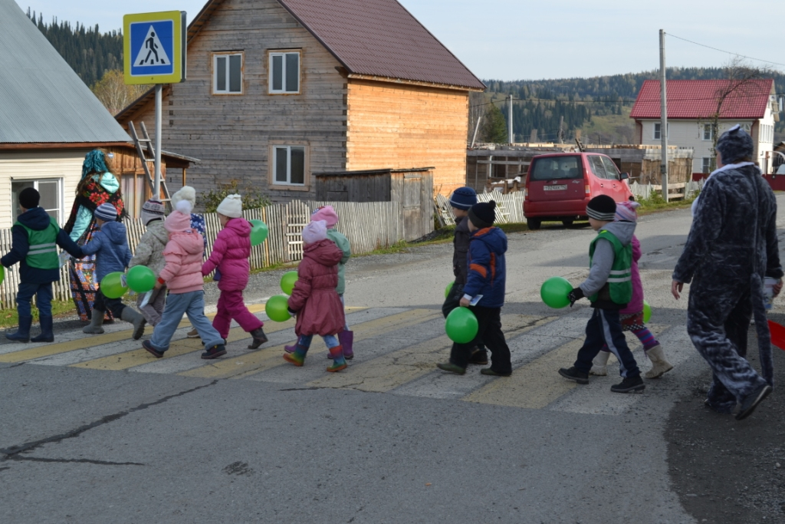
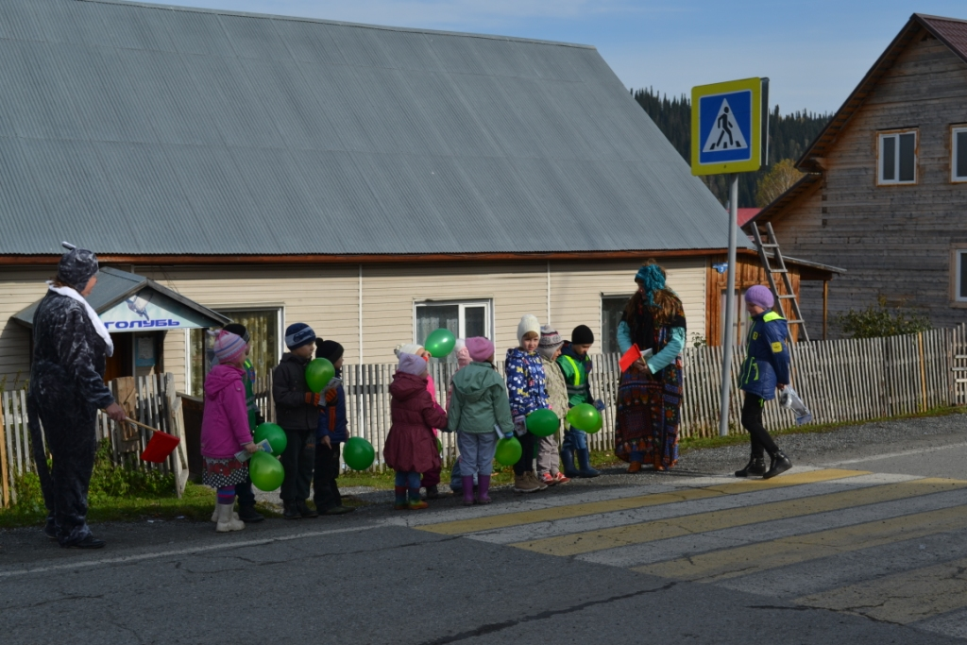
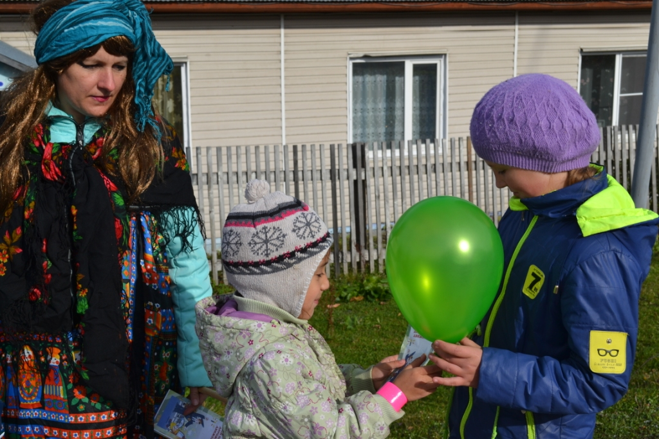
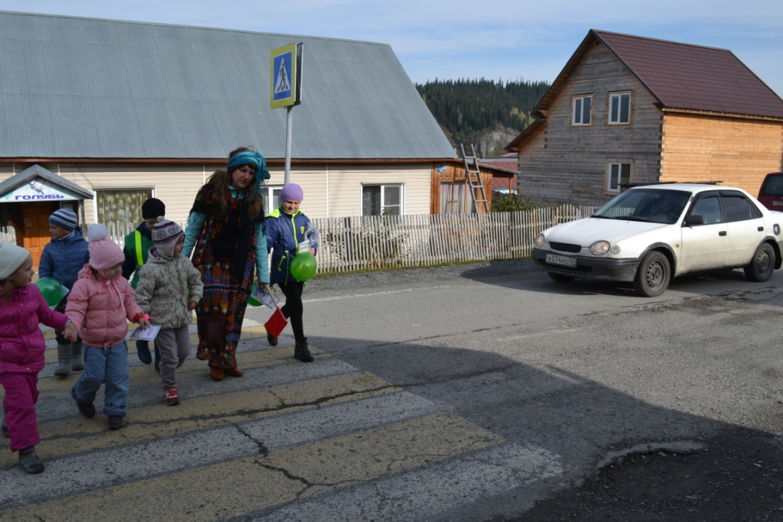
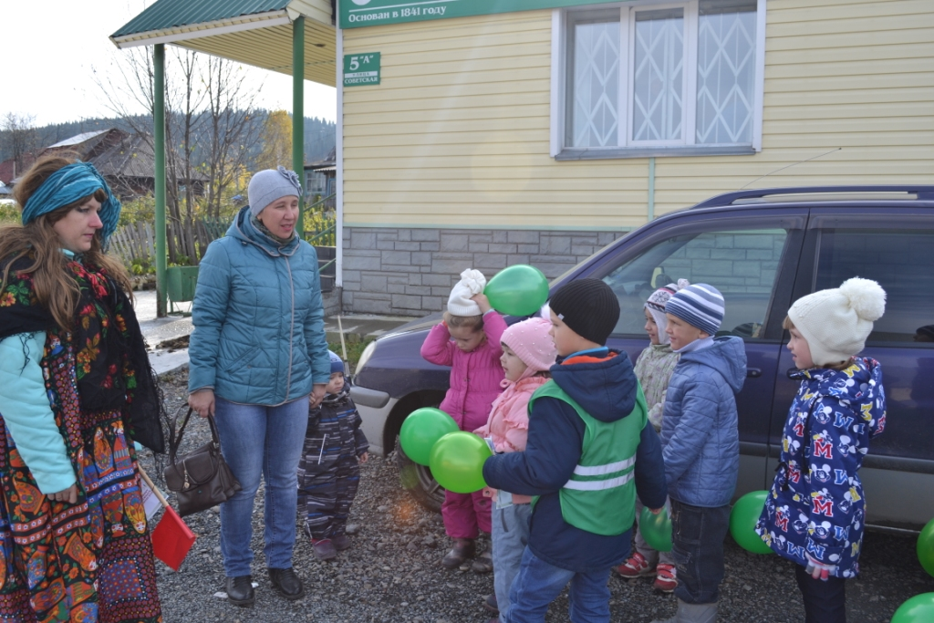
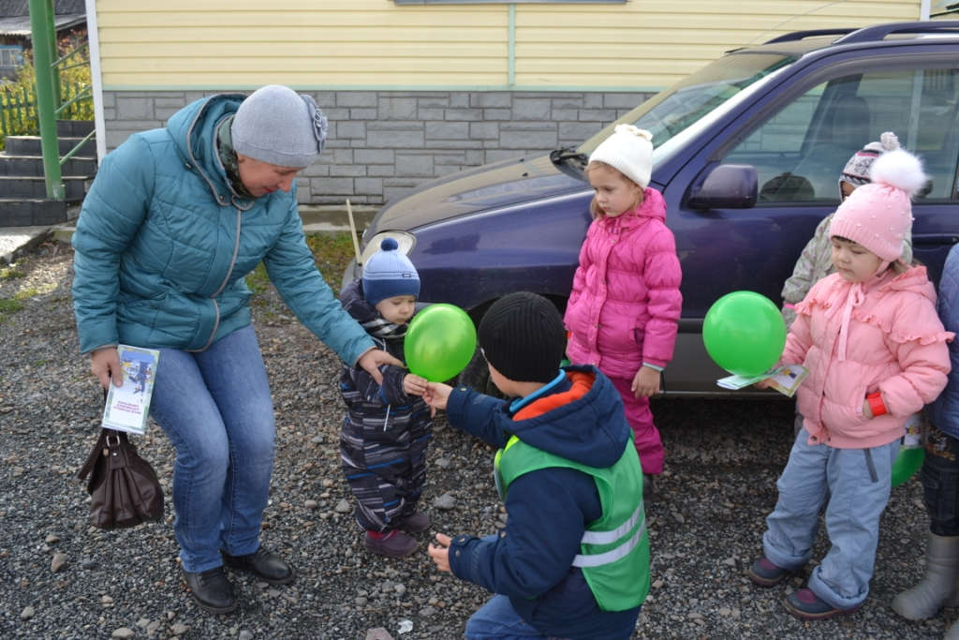
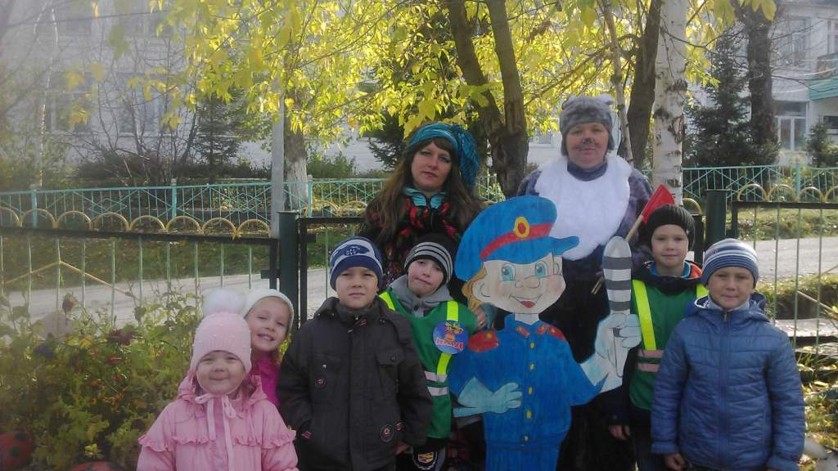
СОБЛЮДАЙТЕ ПРАВИЛА ДОРОЖНОГО ДВИЖЕНИЯ!

